24 kwietnia 2020 klasa 8b – zajęcia rozwijające

Temat: Rozwiązywanie zadań egzaminacyjnych.

Cele lekcji:
- powtórzenie i utrwalenie materiału,
- rozwiązywanie typowych zadań egzaminacyjnych,
- doskonali umiejętność zapisywania rozwiązań otwartych zadań matematycznych;

Proszę wykonać zadania poniżej.
Zad.1
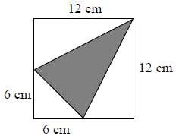
Wieża Eiffla znajduje się na obszarze w kształcie kwadratu o boku długości 125 m. Ile hektarów powierzchni ma ten obszar? Zapisz obliczenia. Wynik podaj z dokładnością do 0,1 ha.
Zad. 2
Pole zamalowanego trójkąta jest równe
A. 108 cm² B. 72 cm² C. 54 cm² D. 36 cm²

Zad.3
Na kwadratowej siatce narysowano pewien wielokąt (patrz rysunek). Jego wierzchołki znajdują się w punktach przecięcia linii siatki.
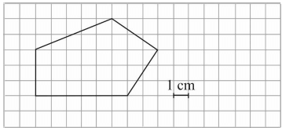

Dokończ zdanie. Wybierz właściwą odpowiedź spośród podanych.
Pole tego wielokąta jest równe
A. 18cm² B. 21cm² C. 29cm² D. 32cm²

Zad. 4
Okulary bez promocji kosztują 450 zł, a klient zgodnie z obowiązującą promocją może je kupić za 288 zł. Ile lat ma ten klient? Wybierz odpowiedź spośród podanych.
A. 64 B. 56 C. 44 D. 36

